ПОВОЛЖСКИЙ ГОСУДАРСТВЕННЫЙ ТЕХНОЛОГИЧЕСКИЙ УНИВЕРСИТЕТ

ОТЧЁТ ПО ПРАКТИЧЕСКОЙ РАБОТЕ № 11
«Разработка backend-приложения на Node.js с использованием PostgreSQL»
Трекер привычек HabitFlow
Выполнил: студент группы ИСТ-37
Петров Артём Александрович

Йошкар-Ола, 2026

ЦЕЛЬ РАБОТЫ
Разработать веб-приложение HabitFlow для ведения списка привычек и отслеживания прогресса. Закрепить принципы backend-разработки на Node.js, создание REST API, работу с PostgreSQL, проверку входных данных, обработку ошибок и обновление клиентского интерфейса на основе получаемых данных.
1 ЗАДАНИЕ
Главный экран объединяет список привычек, статистику выполнения и элементы управления. Каждая привычка представлена отдельной записью, а состояние выполнения визуально выделяется. Интерфейс показывает текущий прогресс и позволяет быстро перейти к незавершённым или выполненным пунктам.
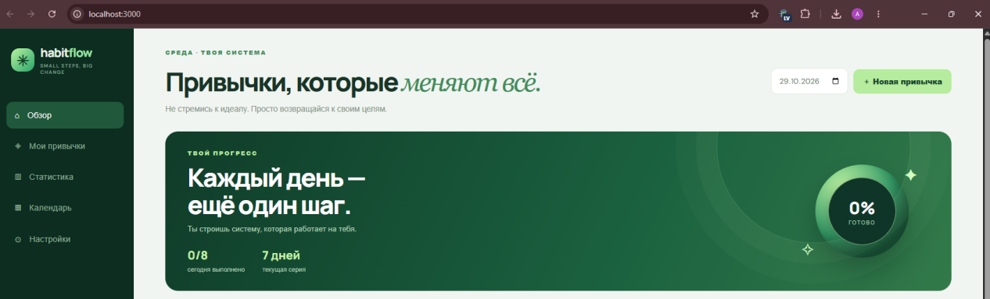
Рисунок 1 — Главная страница HabitFlow
2 ЗАДАНИЕ
При нажатии на элемент привычки её статус должен измениться, после чего обновляются список, число выполненных привычек и процент выполнения. Для согласованной работы клиент отправляет запрос серверу, а интерфейс отображает результат операции.
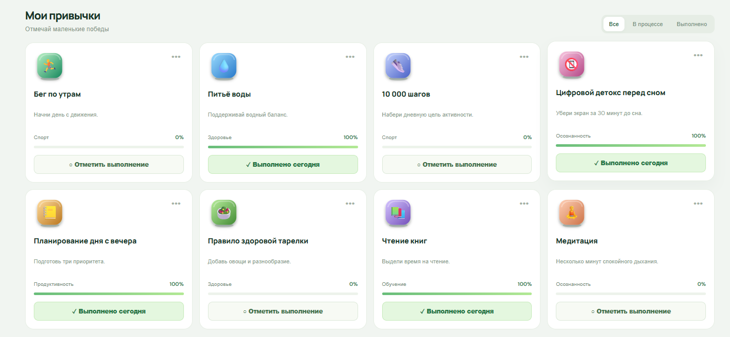
Рисунок 2 — Список привычек и отметки выполнения
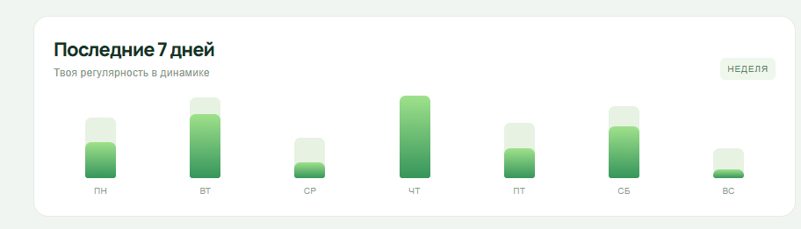
Рисунок 3 — Статистика выполнения привычек
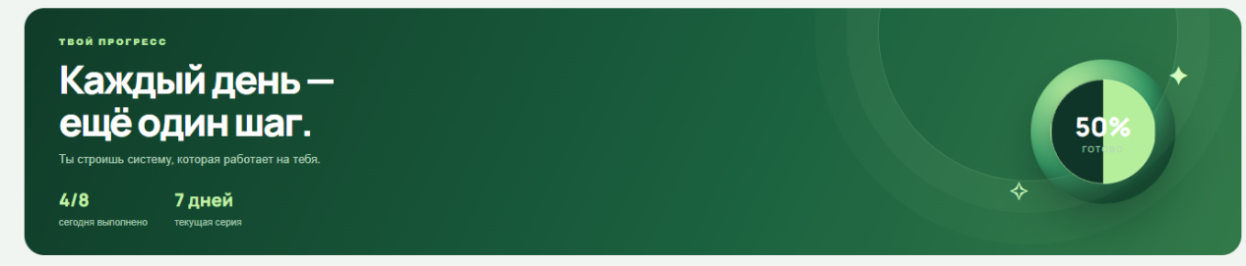
Рисунок 4 — Общий прогресс в числовом и процентном виде
3 ЗАДАНИЕ
Статистика отражает число завершённых привычек и долю прогресса. Фильтры «В процессе» и «Выполнено» показывают соответствующие группы. При пустом списке и при выполнении всех пунктов необходимо корректно отображать крайние значения прогресса.
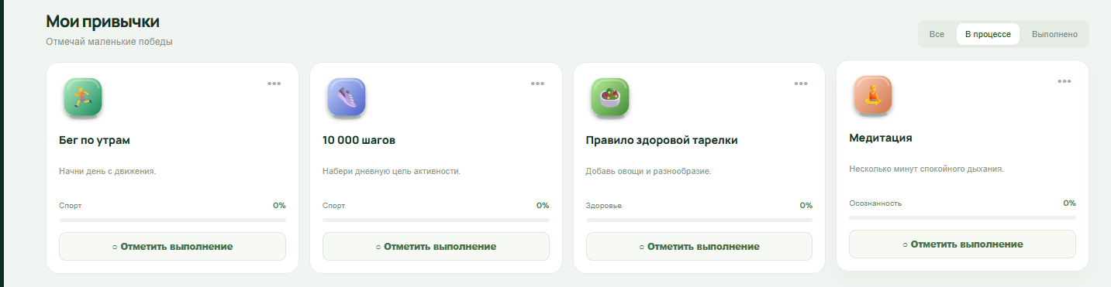
Рисунок 5 — Фильтр привычек «В процессе»
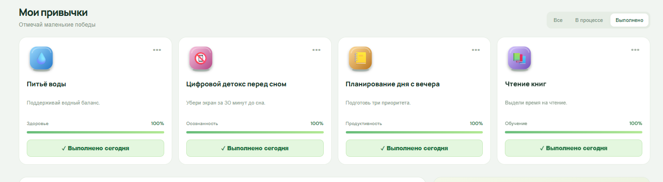
Рисунок 6 — Фильтр завершённых привычек
4 ЗАДАНИЕ
Планировщик позволяет просматривать привычки в календарном контексте. Дата должна быть связана с записью выполнения, чтобы статистика и список относились к выбранному периоду, а не смешивали данные разных дней.
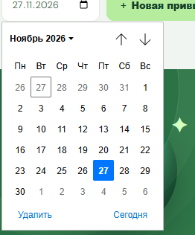
Рисунок 7 — Планирование привычек на будущие даты
5 ЗАДАНИЕ
Node.js используется для выполнения серверного JavaScript, а Express задаёт маршруты HTTP-запросов. Сервер принимает запросы клиента, проверяет параметры, выполняет операции с данными и возвращает JSON. PostgreSQL предназначен для постоянного хранения структурированных записей.
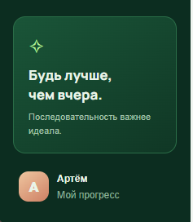
Рисунок 8 — Мотивирующий блок в нижней части страницы
6 ЗАДАНИЕ
На сервере следует проверять обязательные значения и допустимые идентификаторы, возвращать подходящие HTTP-статусы и не раскрывать секреты подключения. Клиент должен показывать понятный результат действия, а не молча игнорировать ошибку.
ПРОГРАММНАЯ РЕАЛИЗАЦИЯ
Проект состоит из клиентской части в каталоге public и серверного файла server.js. Клиент отображает привычки и отправляет запросы, а серверная часть на Node.js/Express предоставляет API и взаимодействует с PostgreSQL через пакет pg. Такой разделённый подход отделяет представление от операций с данными.
1.1. Файл public/index.html
Разметка содержит оболочку приложения, контейнеры статистики и списка привычек, фильтры и элементы формы. JavaScript использует эти элементы как точки вывода данных.
<!doctype html>
<html lang="ru">
<head>
<meta charset="utf-8">
<meta name="viewport" content="width=device-width,initial-scale=1">
<title>HabitFlow — трекер привычек</title>
<link rel="stylesheet" href="/style.css">
</head>
<body>
<div class="layout">
<aside>
<div class="brand">
<span>✳</span>
<div>habit<span>flow</span>
<small>SMALL STEPS, BIG CHANGE</small>
</div>
</div>
<nav>
<a class="active">⌂ <span>Обзор</span>
</a>
<a>◈ <span>Мои привычки</span>
</a>
<a>▥ <span>Статистика</span>
</a>
<a>▦ <span>Календарь</span>
</a>
<a>⚙ <span>Настройки</span>
</a>
</nav>
<div class="side-note">
<span>✧</span>
<b>Будь лучше,<br>чем вчера.</b>
<small>Последовательность важнее идеала.</small>
</div>
<div class="profile">
<div>А</div>
<span>
<b>Артём</b>
<small>Мой прогресс</small>
</span>
</div>
</aside>
<main>
<header>
<div>
<small class="eyebrow"
// … фрагмент сокращён для отчёта
Листинг приведён как основной фрагмент реализации соответствующего функционала. Он показывает структуру и принципы, использованные при выполнении работы.
1.2. Файл public/style.css
Стили задают структуру панели, карточки привычек, кнопки фильтрации, прогресс и визуальные состояния выполненных элементов.
@import url('https://fonts.googleapis.com/css2?family=DM+Sans:wght@400;500;600;700&family=Manrope:wght@400;600;700;800&display=swap');:root {
--bg:#f1f5f1;--ink:#183326;--muted:#7f9385;--green:#164d34;--lime:#b8ef9d;--line:#e1eae0}
* {
box-sizing:border-box}
body {
margin:0;background:var(--bg);font-family:'DM Sans',sans-serif;color:var(--ink)}
.layout {
display:flex;min-height:100vh}
aside {
width:235px;flex-shrink:0;background:#0c2d20;color:#e9f4e8;padding:27px 17px;display:flex;flex-direction:column}
.brand {
display:flex;align-items:center;gap:10px;padding:0 8px 45px;font:800 1.3rem Manrope;letter-spacing:-.05em}
.brand>span {
display:grid;place-items:center;width:40px;height:40px;border-radius:14px;background:linear-gradient(135deg,#b9f4a0,#2aa56b);color:#12432a;font-size:1.6rem}
.brand>div>span {
color:#9ce2a7
// … фрагмент сокращён для отчёта
Листинг приведён как основной фрагмент реализации соответствующего функционала. Он показывает структуру и принципы, использованные при выполнении работы.
1.3. Файл public/app.js
Клиентский сценарий подготавливает отображение привычек, обрабатывает нажатия, переключает фильтры и синхронизирует статистику с изменениями списка.
function render(){const list=habits.filter(h=>filter==='all'||(filter==='done'?completed[date]?.includes(h.id):!completed[date]?.includes(h.id)));
$('#habits').innerHTML=list.map(h=>{const done=completed[date]?.includes(h.id)||false;
return `<article class="habit-card"><div class="habit-top"><img class="habit-icon" src="/icons/${h.icon||'plate'}.svg" alt=""><button class="habit-menu" title="Удалить" onclick="removeHabit(${h.id})">•••</button></div><h3>${h.name}</h3><p>${h.description||h.category||'Твой ежедневный ритуал'}</p><div class="habit-meta"><span>${h.category||'Моя привычка'}</span><b>${done?'100%':'0%'}</b></div><div class="bar"><span style="width:${done?100:0}%"></span></div><button class="check ${done?'done':''}" onclick="toggle(${h.id})">${done?'✓ Выполнено сегодня':'○ Отметить выполнение'}</button></article>`}).join('');
// … фрагмент сокращён для отчёта
Листинг приведён как основной фрагмент реализации соответствующего функционала. Он показывает структуру и принципы, использованные при выполнении работы.
1.4. Файл server.js
Сервер импортирует Express, CORS, dotenv и pg, создаёт подключение к PostgreSQL и объявляет API-маршруты. Обработчики запросов читают или изменяют данные и возвращают JSON; ошибки должны обрабатываться централизованно.
app.post('/api/habits',async(req,res)=>{const{name,description='',category_id,frequency='daily',target=1}=req.body;
if(!String(name||'').trim())return res.status(400).json({error:'Название обязательно'});
if(!Number.isInteger(Number(target))||Number(target)<1)return res.status(400).json({error:'Цель должна быть положительным целым числом'});
try{const r=await pool.query('INSERT INTO habits(name,description,category_id,frequency,target) VALUES($1,$2,$3,$4,$5) RETURNING *',[name.trim(),description,category_id||null,frequency,Number(target)]);
res.status(201).json(r.rows[0])}catch(e){fail(res,e)}});
Листинг приведён как основной фрагмент реализации соответствующего функционала. Он показывает структуру и принципы, использованные при выполнении работы.
ЗАКЛЮЧЕНИЕ
В ходе работы создан трекер привычек с клиентским интерфейсом и серверной частью на Node.js. Проект демонстрирует организацию REST API, обращение к PostgreSQL, обработку статусов привычек и обновление статистики. Важными аспектами реализации являются валидация запросов, контроль допустимых значений и обработка ошибок.
КОНТРОЛЬНЫЕ ВОПРОСЫ
1. Что такое Node.js?
Node.js — среда выполнения JavaScript вне браузера, позволяющая создавать серверные приложения.
2. Что такое backend?
Backend — серверная часть приложения, которая обрабатывает запросы, выполняет бизнес-логику и работает с хранилищем данных.
3. Что такое REST API?
REST API — набор HTTP-маршрутов, через которые клиент получает и изменяет ресурсы сервера.
4. Что такое endpoint?
Endpoint — конкретный адрес API, связанный с определённым ресурсом и операцией.
5. Чем отличаются GET и POST?
GET обычно получает данные, а POST передаёт данные для создания ресурса или выполнения операции.
6. Что означает CRUD?
CRUD — Create, Read, Update, Delete: создание, чтение, изменение и удаление данных.
7. Для чего используется PostgreSQL?
PostgreSQL — реляционная СУБД, предназначенная для хранения связанных структурированных данных и выполнения SQL-запросов.
8. Что такое первичный ключ?
Первичный ключ однозначно идентифицирует строку таблицы.
9. Что такое внешний ключ?
Внешний ключ задаёт связь с ключом другой таблицы и помогает поддерживать ссылочную целостность.
10. Что такое middleware в Express?
Middleware — функция промежуточной обработки HTTP-запроса, которая может проверять запрос, изменять данные запроса/ответа или передавать управление дальше.
11. Зачем нужна валидация на сервере?
Она защищает данные от пустых, некорректных или недопустимых значений независимо от поведения клиента.
12. Что означает HTTP-код 404?
Код 404 означает, что запрошенный ресурс не найден.
13. Что означает HTTP-код 500?
Код 500 указывает на внутреннюю ошибку сервера.
14. Зачем нужны переменные окружения?
Они позволяют задавать настройки, включая строку подключения к базе данных, отдельно от исходного кода.
15. Почему нельзя хранить пароль базы данных в коде?
Пароль может попасть в репозиторий или отчёт; секреты следует хранить в защищённых переменных окружения.

